<http://www.nieuwsblad.be/cnt/dmf20140516_01108251>

**Senioren van Utopia zetten samenhuizen in de kijker**

17/05/2014 om 03:00 door vmd

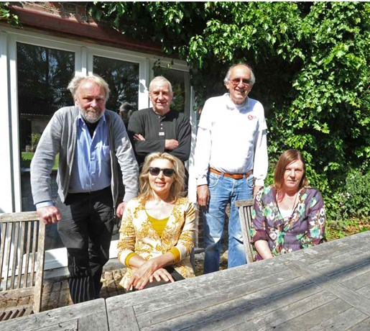

Gepensioneerden Guido, Jozef, Michel, Lutgarde en Greet

zetten vandaag hun deuren open voor het publiek. *Foto: vmd*

HAALTERT -

**De bewoners van het samenhuizenproject Utopia in Haaltert gooien de deuren van hun woning open voor het publiek. Vandaag vindt immers de Open Dag Samenhuizen plaats. Guido, Jozef, Lutgarde, Greet en Michel, vijf gepensioneerden, delen sinds 1992 een oude vierkantshoeve die ze samen ook verbouwden tot het Samenhuizenproject Utopia.**

‘Elk van ons heeft zijn of haar eigen private ruimte. We hebben elk onze eigen woon- en slaapkamer maar zowat al de rest, van de badkamer over de keuken, tot de was- en eetruimte, is gemeenschappelijk. Ook de tuinen zijn gemeenschappelijk voor alle bewoners’, vertellen de Haaltenaren. ‘Elke bewoner heeft hier zijn eigen taak. Maandelijks vergaderen we en voorzien we in een gezamenlijke werkdag. Elke dag staat iemand anders aan de kookpotten. Een dag ervoor laten alle bewoners weten of ze mee eten of niet.’

De bewoners hebben het aardig naar hun zin. ‘Maar we zijn ook al perfect op elkaar ingespeeld. Het is ook belangrijk dat je als bewoners in een Samenhuizenproject min of meer op dezelfde lijn zit.’

Utopia, langs de Pontweg 10, is te bezoeken van 13 tot 18 uur.

<www.samenhuizen.be>